TEST – TROJUHOLNÍKY
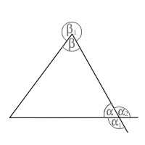
1. Na obrázku je daný trojuholník. Rozhodnite o pravdivosti nasledujúcich tvrdení.

1 Uhol α je vnútorný uhol trojuholníka. | áno | nie
2 Uhol α₁ je vonkajší uhol trojuholníka. | áno | nie
3 Uhol β₁ je vonkajší uhol trojuholníka. | áno | nie
4 Uhol α₁ má rovnakú veľkosť ako uhol α₂. | áno | nie

2.Na obrázku je daný trojuholník. Rozhodnite o pravdivosti nasledujúcich tvrdení.
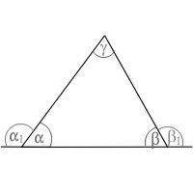
1 Súčet uhlov α, β, γ v trojuholníku je 90°. | áno | nie
2 Súčet uhlov α, β, γ v trojuholníku je 180°. | áno | nie
3 Súčet uhlov α, α₁ je rovnaký ako súčet ulov α, β, γ. | áno | nie
4 Súčet uhlov β, β₁ v trojuholníku je 180°. | áno | nie

Otázky s výberom odpovede (práve jedna správna)

3. Na obrázku je daný trojuholník. Rozhodnite, o aký trojuholník sa jedná :

1 Pravouhlý

2 Tupouhlý

3 Ostrouhlý

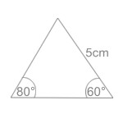
4. Na obrázku je daný trojuholník. Rozhodnite, akú veľkosť má chýbajúci uhol.

1 90°

2 40°

3 60°

